承装（修、试）电力设施许可领证须知

各电力企业：
自取领证（或邮寄领证）时，请按以下要求准备。
一、法人视频提前发邮箱：法定代表人承诺视频（附件5）提前发至我办邮箱sxnjbzfdt2@163.com。登记事项变更无须提供。
二、携带介绍信和承诺书：申请人可于许可公示公告发布后，安排专人自取领证（或邮寄领证），企业法人领证时须出具单位介绍信、领证人员身份证复印件（介绍信和身份证复印件均需加盖公章）以及承装（修、试）电力设施许可告知承诺书（附件4），登记事项变更无须提供；非企业法人领证时须出具法人授权委托书(授权委托书需法人亲笔签字并加盖公章)、领取人身份证复印件(需加盖公章)以及承装（修、试）电力设施许可告知承诺书（附件4），登记事项变更无须提供。
三、领证时必须交回旧证：除新申请业务外，办理登记事项变更、许可事项变更、续期、合并、分立、注销等业务的，须将原承装（修、试）电力设施许可证正副本原件同时交回。
四、取证资料要完整规范：建议将对应类别的申请表（附件1或附件2或附件3）及各附件（各附件即资质和信用信息系统所有上传资料复印件），分别用透明拉杆文件夹固定后，逐页右下角加盖公章，全册加盖骑缝章。
五、领证资料必须要齐全：可采取自取或邮寄方式领取许可证，但领证资料必须要齐全（①法人视频提前发邮箱，②介绍信、承诺书、原许可正副本原件，③申请表、各附件、④带盒脊的档案盒、⑥电子资料刻光盘）。如需自取的，现场领证时请将以上全部纸质版资料、电子版资料（电子版资料刻入光盘并在光盘背面刻上企业名称），统一装入硬质塑料档案盒，并在盒脊上注明许可证编号、企业名称、许可类别及等级、申请类别、完成审批时间（即公示公告中完成许可证审批程序的时间），报送至我办。如需邮寄的，邮寄领证时请将以上全部纸质版资料、电子版资料（电子版资料刻入光盘并在光盘背面刻上企业名称），统一装入硬质塑料档案盒，并在盒脊上注明许可证编号、企业名称、许可类别及等级、申请类别、完成审批时间（即公示公告中完成许可证审批程序的时间），以及许可证邮寄地址、联系人、联系电话等统一采用快递方式寄送至我办，材料收到后经审核无缺项，我们会第一时间将承装（修、试）电力设施许可证寄出。塑料档案盒及光盘样式详见附件6。
六、联系方式：
地址：太原市杏花岭区南肖墙路12号山西能监办资质许可大厅
电话：0351-7218329 邮箱：sxnjbzfdt2@163.com

附件1.承装（修、试）电力设施许可证（新申请、许
可事项变更、有限期延续、合并后申请、分立后
申请）申请表
2.承装（修、试）电力设施许可证（登记事项变更、
补办）申请表
3.承装（修、试）电力设施许可证注销申请表
4.承装（修、试）电力设施许可告知承诺书（试行）
5.法定代表人承诺视频
6.塑料档案盒及光盘样式
附件1

承装（修、试）电力设施许可证
申 请 表

单位名称________________ （公章）
填表时间_______年______月______日

说 明
- 本申请表为申请承装（修、试）电力设施许可证（以下简称“许可证”）、申请许可证许可事项变更或者许可证有效期延续时使用。
2.申请许可证，是指申请人向许可机关申请取得许可证。申请人可同时申请承装、承修、承试三个类别中的一项或者多项。
3.许可证许可事项变更，是指已取得许可证的申请人，向许可机关申请变更许可证类别或者许可证等级。申请人可同时申请变更承装、承修、承试三个类别中的一项或者多项类别、等级。
4.许可证延续，是指申请人已取得的许可证的有效期届满三十日之前，向许可机关申请许可证有效期延续。
5．申请人应具有法人资格，不具备法人资格的单位应按照隶属关系由其上级法人单位提出申请。
6．申请人填写电子格式申请表，文字内容的填写字型为小四号、国标仿宋字体。除特殊要求外，有关数字内容一律用阿拉伯数字填写。申请表中带有“□”的项目，申请人只需在与自身情况相符的选项前的“□”内划“√”即可。申请表中如某些栏目无需填写，在该栏目空白处划“/”。在填写格式文本时，如内容较多请按格式要求自行复制加页。
7. 打印申请表及复印相关附件材料，所需用纸一律为国际标准A4型，并达到完整、清晰，能正确显示所要反映内容的程度。若复印不清晰，可用数码拍照。装订要求左排竖装，装订边宽度不小于25毫米。附件材料每页右下方适当位置均应加盖申请单位法人公章。

法定代表人声明
本人（法定代表人姓名）身份证号码 郑重声明，本单位此次填报的申请材料（包括《承装（修、试）电力设施许可证申请表》及相关附件）内容是真实的，同样我在此所做声明也是真实有效的。我知道提交虚假的声明与申请材料是严重的违法行为，此次申请提供的申请材料如有虚假，本单位愿接受监管机构以及其它有关部门依据《承装（修、试）电力设施许可证管理办法》以及其他有关法律、法规给予的处罚。

法定代表人（签字）：

（公 章）
年 月 日

一、申请单位基本情况
单位名称
住 所
单位类型 |  | 统一社会  信用代码
通讯地址及邮编
净资产（万元） |  | 总资产（万元） |  | 净资产所占总资产比例 | %
联系人 |  | 联系电话  （手机）
传 真 |  | 电子邮箱
申请类型 | □新申请；□许可事项变更；□有效期延续  □合并后申请；£分立后申请
申请许可证的类别和等级

□承装类 级 £承修类 级 £承试类 级

法定代表人签字：

联系电话（手机）：

（单 位 公 章）
年 月 日
二、安全生产组织和制度
（一）安全生产组织机构框架图
（二）安全生产管理及培训制度

三、技术负责人基本情况表
姓名 |  | 出生  年月 |  | 学历及  专业 |  |  | 相片
身份证号 |  |  |  |  |  |  | 相片
从事承装（修、试）电力设施活动管理工作起始时间及年限 |  |  | 年 月 日  工作年限 年 |  |  |  | 相片
专业技术职称及专业
职称证书编号、发证单位、发证时间
主 要 工 作 经 历 | 起止时间 | 工作单位 |  | 职务、职称 |  | 证明人及联系电话

四、安全负责人基本情况表
姓名 |  | 出生  年月 |  | 学历及  专业 |  |  | 相片
身份证号 |  |  |  |  |  |  | 相片
从事承装（修、试）电力设施活动管理工作起始时间及年限 |  |  | 年 月 日  工作年限 年 |  |  |  | 相片
专业技术职称及专业
职称证书编号、发证单位、发证时间
主 要 工 作 经 历 | 起止时间 | 工作单位 |  | 职务、职称 |  | 证明人及联系电话
安全学习和培训经历 | 学习、培训起止时间 | 学习、培训内容 |  |  |  | 培训单位

五、电力相关专业技术人员表
电力相关专业技术人员总数： |  |  |  |  | 中级以上技术任职资格人数  （申请一级至三级许可证单位填写）
人 员 明 细
序号 | 姓名 | 身份证号 | 入职  时间 | 电力相关专业职称或任职资格 |  | 证书编号  （管理号） | 发证单位

六、电力相关专业技能人员表
电力相关专业技能人员总数： 其中高压类电工人数：
人 员 明 细
序号 | 姓名 | 身份证号 | 入职  时间 | 电力相关专业技能名称 | 类别或等级 | 证书编号（管理号）及发证单位

七、规定年限内主要业绩情况表（一）
最近3年内从事电力  设施安装业务的最高  年度及工程结算收入 |  | 年度： 年 月至 年 月  工程结算收入： （万元）
变配电设施 | 变（配）电设施  项目名称
变配电设施 | 项目地点
变配电设施 | 电压等级 |  | 作业内容
变配电设施 | 合同价格（万元） |  | 结算价格（万元）
变配电设施 | 开工时间 |  | 竣工时间
变配电设施 | 质量评定结果 |  | 安全状况
变配电设施 | 业主单位 |  | 联系人及电话
变配电设施 | 验收单位 |  | 联系人及电话
线路设施 | 线路设施项目  名称（架空线路或电缆）
线路设施 | 项目起止地点 | 起：  止：
线路设施 | 电压等级 |  | 线路长度
线路设施 | 合同价格（万元） |  | 结算价格（万元）
线路设施 | 开工时间 |  | 竣工时间
线路设施 | 质量评定结果 |  | 安全状况
线路设施 | 业主单位 |  | 联系人及电话
线路设施 | 验收单位 |  | 联系人及电话
八、规定年限内主要业绩情况表（二）
（申请一级至三级承修或承试类许可证单位填写）
承修类
序号 | 项目名称 | 电压等级  和作业  内容 | 业主单位及  联系电话 | 合同价格  （万元） | 开工时间  和竣工时间 | 质量评定  结 果 | 安全  状况
承试类
序号 | 项目名称 | 电压等级和作业  内容 | 业主单位及  联系电话 | 合同价格  （万元） | 开工时间  和竣工时间 | 质量评定  结 果 | 安全  状况

九、申请表附件材料明细
序号 | 页数  （份数） | 附件材料名称及说明 | 备注
附件一 |  | - 申请承装类的，提供规定年限内项目中标通知书、项目合同（如有补充协议和特定专用条款，需一并提供；如属于合同通用条款可不提供）、竣工验收报告或相关文件（需包含参与验收的单位及人员、验收内容、结论、时间、验收参与方签字盖章等信息）；  - 申请承修、承试类的，提供项目合同（如有补充协议和专用条款，需一并提供）。 | 该项附件所列材料由申请一级至三级许可证单位，按所申请类别自行提供。
附件二 |  | - 取得许可证单位合并的相关材料。包括合并批准文件、各方签订的合并协议、股东大会合并决议等相关材料；  - 取得许可证单位分立的相关材料。主要包括分立批准文件、分立前单位股东大会分立决议等相关材料。 | 该项附件所列材料由合并后或承继分立前单位同类活动业绩的申请单位自行提供。

填 表 说 明

一、封面
（一）编号：由许可受理机关填写。
（二）单位名称：按法人营业执照或者事业单位法人证书内容填写全称，并加盖单位公章。
（三）填表时间：按本表报送时间填写。
二、法定代表人声明
按照法定代表人身份证上的姓名和身份证号码填写，并请法定代表人在落款处签名，加盖单位公章。
三、申请单位基本情况
（一）单位名称、住所：应当与申请人的“法人营业执照”或者“事业单位法人证书”上登记的内容一致。
（二）单位类型：企业单位填写内容与其“法人营业执照”中“企业类型”栏中载明内容一致，事业单位填写“事业单位”。
（三）通讯地址及邮编：填写单位经营常驻地的地址及邮编，地址用全称或规范简称填写。
（四）统一社会信用代码：与申请单位法人营业执照上载明的代码一致。
（五）净资产、总资产：按照申请单位最新期末财务报表中相关数据填写。
（六）联系电话（手机）、传真：填写申请单位经营常驻地行政办公室电话号码、经办人手机号码和传真号码。
（七）电子邮箱：按单位在互联网上注册的常用电子邮箱全称填写。
（八）申请类型的填写：
1.办理申请许可证业务的单位为合并后的新设单位，且合并前单位已取得许可证的，在“合并后申请”的“□”内打“√”。
2.办理申请许可证业务的单位为分立后的新设单位，且分立前单位已取得许可证的，在“分立后申请”的“□”内打“√”。
3.办理申请许可证业务的单位不属于上述两种情况的，在“申请”的“□”内打“√”。
4.办理申请许可证延续业务的单位，在“延续”的“□”内打“√”。
5.办理申请许可证许可事项变更业务的单位，在“许可事项变更”的“□”内打“√”。
（九）申请许可证的类别和等级：选择并填写拟申请许可证的类别和等级，如“R承装类一级”、“R承修类四级”等。
四、技术、安全负责人基本情况表
按照申请单位技术、安全负责人真实情况填写，其中“主要工作经历”自从事电力相关管理工作开始，连续填写；相片提供近期一寸免冠近照。
五、电力相关专业技术人员表
按照申请单位相关人员真实情况填写。主要包括各类具有初级以上电力相关专业技术资格的人员、电力相关专业注册建造师、注册电气工程师，以及取得高级技师、技师技能等级等人员。
六、电力相关专业技能人员表
按照申请单位相关人员真实情况填写。主要包括持有特种作业操作证（电工）人员，以及取得由行政机关、行业协会、电力企业等部门单位颁发的电力相关专业职业技能（岗位）证书的人员。
（注：“电力相关专业”主要包括但不限于：电气工程、电气信息、电力系统及其自动化、高电压及绝缘技术、继电保护、电力集控运行、输电线路、机电等电力专业；不包括计算机类、电子信息类、热工类等其他非电专业。）
七、规定年限内主要工程业绩表（一）（二）
（一）申请一级至三级各类许可证的单位按照规定年限内主要工程业绩的真实情况填写。
（二）“项目名称”按相关承装（修、试）电力设施业务合同中的名称填写。
（三）“作业内容”主要包括：（1）输电线路（含各类电源点送出线路）工程中的组塔（不含土建基础）、架线、相关附件金具的安装、维修、试验活动；（2）变电（包括变电站、换流站、升压站等）工程中的一次、二次电气设施的安装、维修、试验活动；（3）供电（含配电、用户受电）工程所涉及的组塔立杆（不含土建基础）、架线、变电设施等的安装、维修、试验调试活动；（4）电缆接头、敷设、主要附件设备的安装、维修、调试试验活动；（5）其他涉及输电、供电、受电电力设施的安装、维修和试验活动。
（四）“质量评定结果”，是指工程竣工后业主（建设方）给予的质量评价意见。“安全状况”，是指工程在建设过程中是否发生安全事故。

附件2
编号：

承装（修、试）电力设施许可证
登记事项变更、补办申请表

单位名称____________________（公章）
填表时间_______年______月______日
说 明

1．本申请表为已取得承装（修、试）电力设施许可证（以下简称“许可证”）的单位，名称、法定代表人和住所发生变化，申请登记事项变更或因许可证遗失、毁损需补办时使用。
2．申请人填写电子格式申请表，文字内容的填写字型为小四号、国标仿宋字体，除特殊要求外，申请材料中有关数字内容一律用阿拉伯数字填写。申请表中带有“□”的项目，申请人只需在与自身情况相符的选项前的“□”内划“√”即可。申请表中如某些栏目无需填写，在该栏目空白处划“/”。在填写格式文本时，如内容较多请按格式要求自行附页。
3. 申请人填写电子格式申请表后打印，打印用纸为国际标准A4型。

一、申请单位基本情况
单位名称
统一社会信用代码
许可证颁发机关 |  | 发证日期
许可证编号 |  | 许可证类别、等级
办理事项 | £登记事项变更  £补办许可证（选择此项的申请单位还需提交毁损许可证原件或许可证遗失声明）
通讯地址
及邮政编码
二、登记事项变更内容
1.申请变更事项：□名称变更；£法定代表人变更；£住所变更
2.变更前内容： 名 称：
法定代表人：
住 所：

3.申请变更为： 名 称：
法定代表人：
住 所：

（单 位 公 章）

年 月 日
注：申请单位对其填报内容的真实性负责。
填 表 说 明

一、封面
1.编号：由许可受理机关填写。
2.单位名称：按法人营业执照或者事业单位法人证书内容填写全称，并加盖单位公章。
3.填表时间：按本表报送时间填写。
二、申请单位基本情况
1.统一社会信用代码：与申请单位法人营业执照上载明的代码一致。
2.通讯地址及邮编：填写持证单位经营常驻地的地址及邮编，地址用全称或规范简称填写。
三、登记事项变更内容
持证单位的名称、住所或者法定代表人发生变化时，在对应的“□”内打“√”，并将变更前后内容分别填写在“变更前内容”和“申请变更为”。加盖单位公章，时间填写完整。
附件3
承装（修、试）电力设施许可证注销申请表
企业基本情况 | 名 称
企业基本情况 | 类别和等级 |  |  | 许可证编号
企业基本情况 | 联系人 |  |  | 联系方式
注销事由
企业办理人员签字 |  | 年 月 日
法定代表人签字  （单位盖章） |  | 年 月 日

附件4
承装（修、试）电力设施许可告知承诺书
（试行）

申请人就申请审批的行政审批事项，现做出下列承诺：
（一）所填写的基本信息真实、准确；
（二）已经知晓《国家能源局关于取消电力业务资质许可相关证明材料的公告》全部内容；
（三）确认自身能够满足行政审批机关告知的条件、标准和要求：
1.具有法人资格；
2.具有与申请的许可证类别和等级相适应的净资产；
3.具有与申请的许可证类别和等级相适应的设备、经营场所；
4.技术负责人、安全负责人具有与申请的许可证类别和等级相适应的任职资格，且不能同时在其他单位任职；
5.具有与申请的许可证类别和等级相适应的专职专业人员；
6.具有健全有效的安全生产组织和制度。
申请一级至三级许可证的，还应当具有与申请的许可证类别和等级相适应的业绩。
许可证不同类别、不同等级的具体申请条件，应满足《国家能源局关于印发承装（修、试）电力设施许可证申请条件的通知》（国能资质〔2015〕253号）、《国家能源局关于进一步做好承装（修、试）电力设施许可管理简政放权放管结合优化服务有关工作事项的通知》（国能资质〔2016〕352号）、《国家能源局关于印发〈承装（修、试）电力设施许可证所需施工机具设备条件〉（2017版）的通知》（国能发资质〔2017〕70号）、《国家能源局综合司关于印发〈国家能源局在自由贸易试验区开展“证照分离”改革全覆盖试点实施方案〉的通知》（国能综通资质〔2019〕81号）等文件要求。
（四）能够妥善保存企业当前满足许可要求的相关材料，接受国家能源局山西监管办公室事中事后监管（包括但不限于现场检查）及诚信管理措施；
（五）上述陈述是申请人真实意思的表示；
（六）若违反承诺或者做出不实承诺的，愿意承担相应的法律责任。

申请人（法人盖章）：
法定代表人（签字）：
日 期：
附件5

法定代表人可自己录制承诺视频

申请企业法定代表人可自己录制承诺视频，也可在山西能源监管办公室政务服务大厅录制。视频由法定代表人按以下内容录制：手持本人身份证，我是XX公司的法定代表人，我公司以“告知承诺制”的方式申请办理承装（修、试）电力设施许可XXX（新申请、许可事项变更、许可证有效期延续等）业务。本企业具备山西能源监管办告知的取得所申请许可必备的所有条件。我知悉山西能源监管办对作虚假承诺取得许可的处理措施，愿意承担作虚假承诺带来的法律责任。
附件6
塑料档案盒及光盘样式

档案盒盒脊样式（薄盒子、厚盒子） 光盘样式
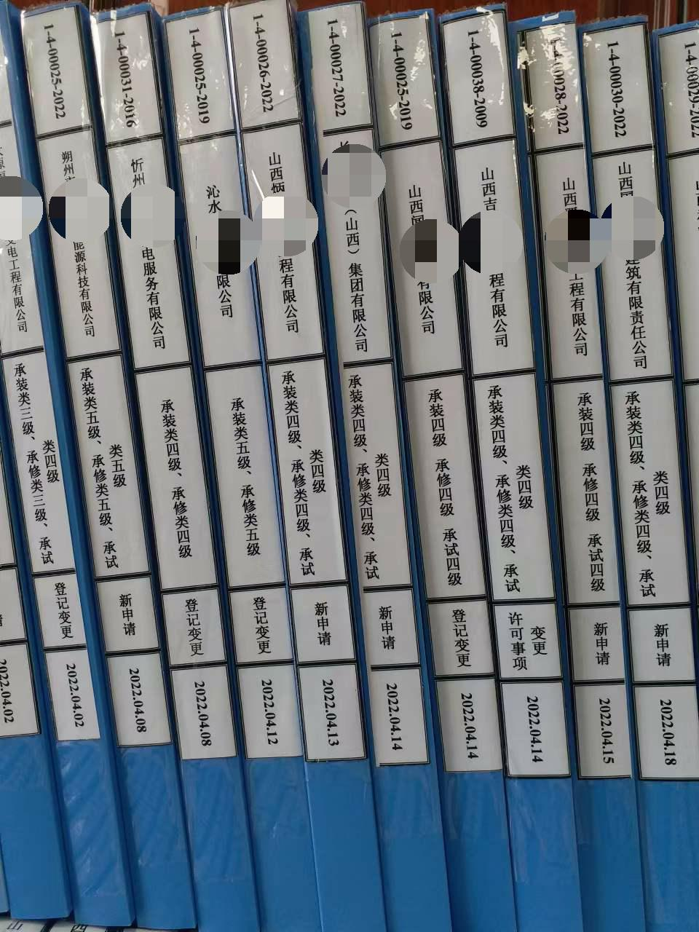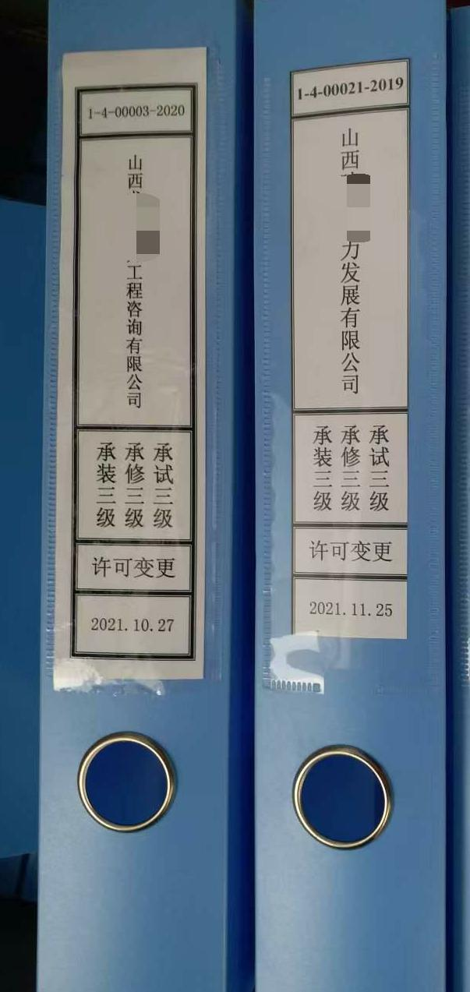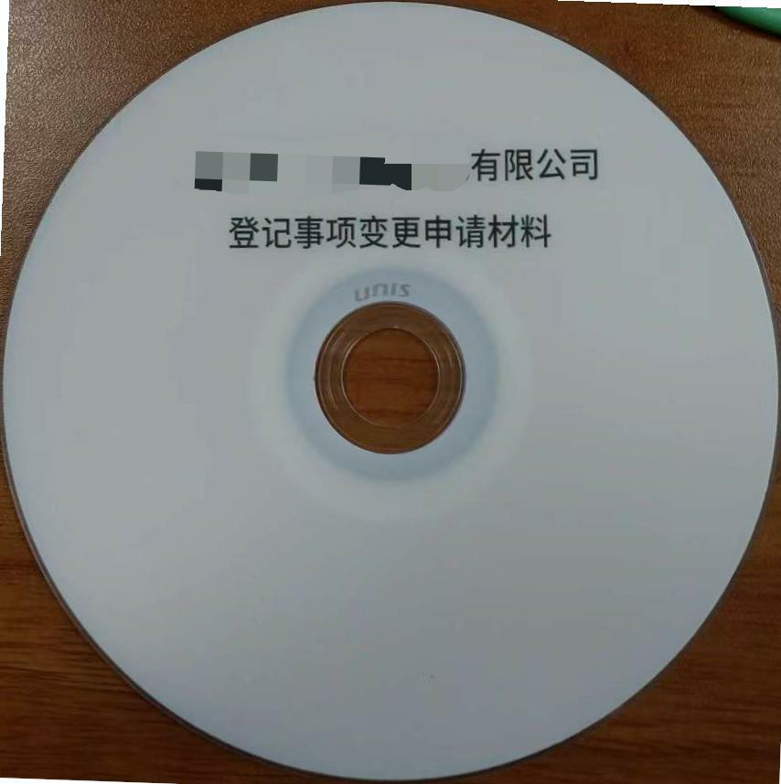
1-4-00129-2021 | 1-4-00067-2021 | 1-4-00005-2010 | 1-4-00025-2011 | 1-4-00025-2011 | 1-4-00038-2009 | 1-4-00037-2022 | 1-4-00036-2022 | 1-4-00036-2022 | 1-4-00036-2022
某某集团（山西）有限公司 | 山西某某建设集团有限公司 | 蒲县 某某电力承装有限公司 | 山西某某电力科技有限公司 | 山西某某某某电力工程有限公司 | 山西某某电力工程有限公司 | 大同市某某电力工程技术有限公司 | 山西某某集团有限公司 | 山西某某某某集团有限公司 | 山西某某建设集团有限公司
承装四级 承修四级 承试四级 | 承装四级 承修四级 承试四级 | 承装四级 承修四级 承试四级 | 承装三级 承修三级 承试三级 | 承装三级 承修三级 承试三级 | 承装四级 承修四级 承试四级 | 承装四级 承修四级 承试四级 | 承装四级 承修四级 承试四级 | 承装四级 承修四级 承试四级 | 承装四级 承修四级 承试四级
登记变更 | 登记变更 | 许可延续 | 许可变更 | 许可变更 | 许可变更 | 新申请 | 新申请 | 新申请 | 新申请
2022.05.10 | 2022.04.29 | 2022.04.28 | 2022.04.28 | 2022.04.27 | 2022.04.14 | 2022.04.28 | 2022.04.28 | 2022.04.28 | 2022.04.28
注：1.字体为四号宋体加粗；2.最后一行时间为公示公告中完成许可证审批的时间；3建议用透明胶带将档案盒盒脊粘贴牢固。
1-4-00001-2008 |  | 1-4-00002-2010 |  | 1-4-00003-2019 |  | 1-4-00004-2020
安泽县某某电力有限责任公司 |  | 乡宁某某电力工程有限公司 |  | 山西某某电力发展有限公司 |  | 山西某某电力工程咨询有限公司
承装三级承修三级承试三级 |  | 承装四级承修四级承试四级 |  | 承装三级承修三级承试三级 |  | 承装三级承修三级承试三级 |  | 承装二级承修三级承试二级 |  | 承装三级承修二级承试二级
许可变更 |  | 新申请 |  | 许可变更 |  | 许可变更 |  | 许可延续 |  | 许可变更
2021.09.16 |  | 2021.10.29 |  | 2021.11.25 |  | 2021.10.27 |  | 2021.08.17 |  | 2021.03.30

